# Образовательный проект подготовительной группы

# «День книги»

# Тип проекта – краткосрочный (1 день)

# Вид проекта - групповой, творческий, информационный, игровой.

# Участники проекта - дети подготовительной группы, родители, воспитатели, дети младшей группы

# Место проведения: группа, младшая группа, площадка

# Цель проекта: Воспитание правильного отношения к книге, как к объекту получения знаний и удовольствия. Формирование представлений о нравственном смысле литературных произведений.

# Задачи проекта:

* Расширять представления детей о бумаге как материале для изготовления книг, ее свойствах и качествах;
* Познакомить детей с некоторыми экономическими связями (типография – книжный магазин) ;

# Воспитать уважение к труду людей, которые делают книги

# Приобщить к словесному искусству

# Обогащать представления детей о многообразии книг, разных формах книг (книга на бумажном носителе, электронном носителе, аудиокнига)

# Расширить кругозор детей

* Развивать практические умения изобразительной деятельности (создание рисунков по теме проекта) ;

# Закрепить знания о жанровых особенностях книг

* Активизировать и обогащать словарь;

# Воспитывать любовь и бережное отношение к книгам.

**Предполагаемый результат**

**Внешние продукты:**

1. Выставка творческих работ детей (рисунки, поделки, книжки-малышки, отреставрированные книги)

2. Пополнение библиотеки группы.

3. Коллективный труд: игра «Книжкина больница». (реставрация книг)

4. Выставки.

**Внутренние продукты:**

* Дети научатся давать  мотивационную оценку поступкам героев книг, понимать жанровые особенности книг.
* Увеличится количество заученного литературного материала.
* Расширится кругозор детей и словарный запас.
* Расширится представление детей о многообразии книг, трудовой деятельности людей, создающих книги.

**Интеграция образовательных областей:**

**«Социально-коммуникативное развитие»**

* развивать общение и взаимодействие ребенка с взрослыми и сверстниками;
* развивать эмоциональную отзывчивость;
* формировать готовности к совместной деятельности;
* формировать позитивных установок к различным видам труда и творчества.

**«Познавательное развитие»**

* развивать любознательность и познавательную мотивацию;
* развивать воображение и творческую активность;

**«Речевое развитие»**

* обогащать активный словарь;
* развивать звуковую и интонационную культуру;
* развивать фонематический слух;
* знакомить с книжной культурой, детской литературой.

**«Художественно-эстетическое развитие»**

* развивать предпосылки ценностно-смыслового восприятия и понимания произведений искусства;
* формировать элементарные представления о видах искусства;
* формировать умение воспринимать музыку, художественную литературу;
* стимулировать сопереживание персонажам художественных произведений.

**«Физическое развитие»**

* формировать умение выполнять правила в подвижных играх;
* приучать к здоровому образу жизни при формировании полезных привычек.

**Подготовительный этап:**

Создать развивающую предметно-пространственную среду в группе:

* Пополнить уголок художественной литературы (сказками, пословицами, поговорками).
* Внести дидактические игры, пазлы, кубики, иллюстрации сказочных героев.
* Организовать выставку любимых книг
* Создать коллаж процесса создания книги: от дерева, до прилавка магазина.
* Подготовить совместно с детьми творческие работы « мой любимый герой сказки»

**Взаимодействие с семьёй**

* Изготовление книжки-малышки для малышей
* Чтение любимой книги

**Содержание работы в ходе реализации основного этапа проекта:**

|  |  |  |
| --- | --- | --- |
| Образовательная область | Вид деятельности | Содержание деятельности |
| Социально-коммуникативное развитие | Коммуникативная Игровая | Рассказ воспитателя «Откуда пришла книга?». Рассказать о бережном и уважительном отношении к книге. Подвести к пониманию, что книга нам даёт знания.  Совместная деятельность с родителями по изготовлению «книжки-малышки» для детей младшей группы.  Д/и «Назови все предметы, связанные с деревом», «Собери сказку из пазлов» |
| Познавательное развитие | Познавательно-исследовательская  Коммуникативная | Показать весь процесс происхождения книги: дерево, бумага, типография, шрифт, автор, художник, магазин, покупатель  Чтение рассказов: «лесной вездеход», «тайга», «голубая дорога», «бумажный комбинат» |
| Речевое развитие | Коммуникативная | Рассматривание иллюстраций, связанных с происхождением книги, разновидностей книг (аудио книги, электронные книги)  Сочинение собственных сказок и рассказов.  Д/и «Отгадай из какой сказки герой»  Загадывание загадок  Фонетическая зарядка: скороговорки |
| Художественно-эстетическое развитие | Чтение художественной литературы Коммуникативная Продуктивная | Чтение художественной литературы А. Барков и Р. Сурьянинов «Откуда пришла книга» Н. В. Алёшина «Ознакомление дошкольников с окружающей и социальной действительностью (серия воспитание человека)  Чтение стихотворений: Б. Заходера «Как здорово», Тютчев «Весенние воды».  Рисование иллюстраций к рассказам и сказкам собственного сочинения.  Изготовление любимых сказочных героев, а так же книжек-малышек совместно с родителями.  Прослушивание песен из к/ф «бременские музыканты»  Прослушивание аудиорассказа Н. Носова «Мишкина каша» |
| Физическое развитие | Двигательная Игровая | П/и «Лови-бросай, сказки называй  Утренняя зарядка: Эй лошадки, все за мной»  Физкультминутка: «Ветер дует нам в лицо» |

**Заключительный этап**

* Проведение обобщающего продуктивного занятия
* Выставка моей любимой книги
* Вручение малышам в подарок книжек-малышек
* Выставка поделок сказочных героев

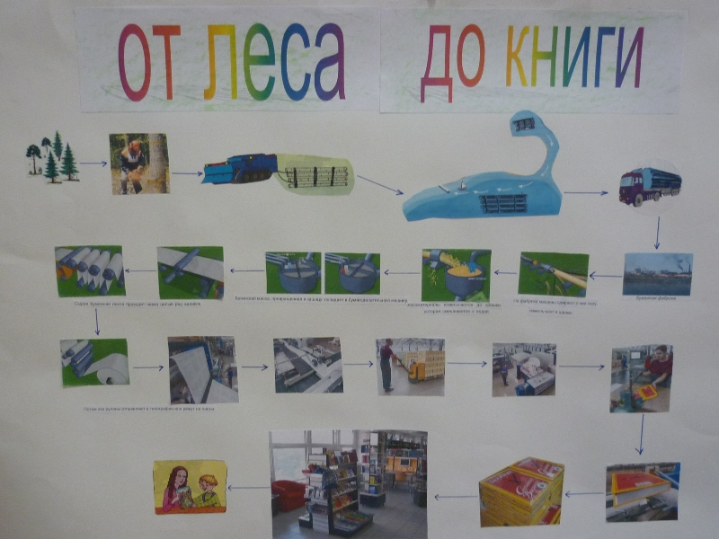

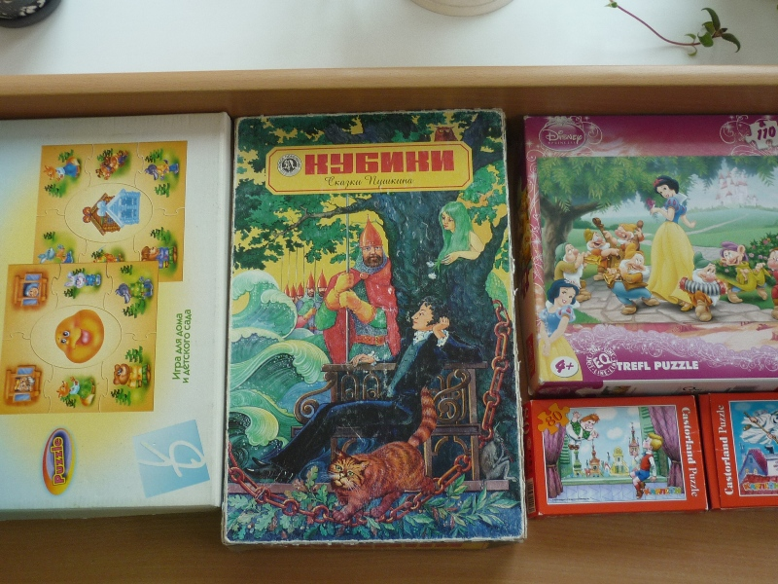

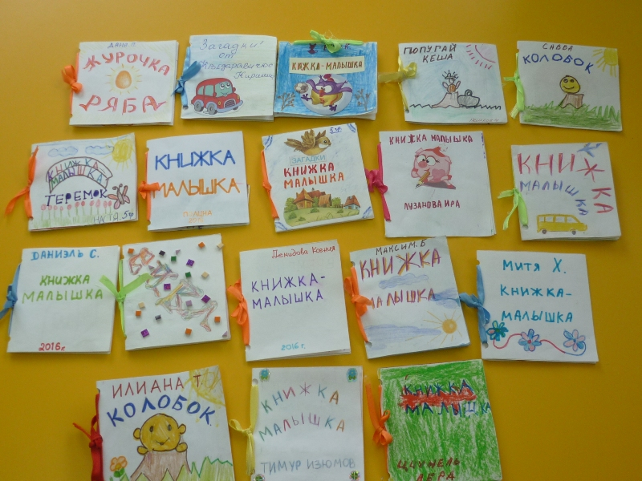

**Подборка материала для проведения проекта**

**Загадки:**

“ Не дерево, а с листочками.

 Не рубашка, а сшита.

 Не человек, а рассказывает’’.

                  Не послушал он сестрицу,

                  Грязную попил водицу.

                  Из нормального ребёнка

                  Превратился он в козлёнка.

                                       ( Братец Иванушка)

                   Живёт в чертогах ледяных,

                   И сердце у неё из льда.

        Ей не нужды цветы и солнце.

        С ней рядом – вечная зима.

        ( Снежная королева)

        Помог он сыну мельника

        Маркизом стать богатым.

        У него усы и хвост,

        А носит сапоги и шляпу.

                                        ( Кот в сапогах)

           Старик седой и грозный,

        В колодце он сидит.

        За лень накажет строго,

        За труд вознаградит.

        ( Мороз Иванович)

        Мальчишка деревянный,

        Непоседа проказник,

        Карабаса наказал,

        Куклам он устроил праздник.

        ( Буратино)

        Проработал я всё лето,

        Рыл в земле ходы хитро.

        И длинной в два километра

        Для себя провел метро

        ( Крот из сказки « Дюймовочка»)

Маленький рост,

        Длинный хвост,

        Серая шубка,

        Острые зубки.

        ( Мышь)

        Добродушен, деловит,

        Весь иголками покрыт.

        Слышишь топот шустрых ножек?

        Это наш приятель… (Ёжик)

**Федор Тютчев**

**Весенние воды**  
  
Еще в полях белеет снег,  
А воды уж весной шумят -  
Бегут и будят сонный брег,  
Бегут, и блещут, и гласят...  
  
Они гласят во все концы:  
"Весна идет, весна идет,  
Мы молодой весны гонцы,  
Она нас выслала вперед!  
  
Весна идет, весна идет,  
И тихих, теплых майских дней  
Румяный, светлый хоровод  
Толпится весело за ней!..

**Скороговорки**

• На дворе трава

На дворе трава, на траве дрова  
Не руби дрова на траве двора.

* Карл у Клары

Карл у Клары украл кораллы,  
Клара у Карла украла кларнет.

* Корабли лавировали

Корабли лавировали, лавировали, да не вылавировали.

* Скороговорка про покупки

Расскажите про покупки,  
Про какие про покупки?  
Про покупки, про покупки,  
Про покупочки мои.

Скороговорка про выдру

Выдра в ведро от выдры нырнула.  
Выдра в ведре с водой утонула.

Ехал грека через реку

Ехал Грека через реку,   
Видит Грека - в реке рак.   
Сунул Грека руку в реку,   
Рак за руку Грека - цап!

ОТКУДА ПРИШЛА КНИГА

Однажды вечером вернулся с работы отец и принёс сыну новую книгу. Сын долго рассматривал картинки. На одной из них было нарисовано дерево, а рядом с ним киноплёнка, шины автомобильные… книги.

- А что нарисовано на этой картинке?- не понял Серёжа.

Папа объяснил, что всё это делают из дерева.

- Из дерева?- удивился Серёжа.- Неужели эта книга из дерева?

- Откуда пришла книга? Конечно, книги не растут на деревьях,- ответил отец.- И всё-таки жизнь любой книги начинается в лесу. Послушай.

ТАЙГА

Рано по утру лесорубы шагают в лесную чащу. Там за оврагом – участок тайги, где топором помечены деревья. Их надо спилить. Жужжит в умелых руках бензопила (пила с мотором на бензине), и одно за другим падают на землю деревья.

ЛЕСНОЙ ВЕЗДЕХОД

- Как же из деревьев сделать книжку? – задумывается Сережа.

- Не торопись, сынок. От дерева до книги длинный путь. Вот по лесной дороге на помощь лесорубу спешит трактор. Лесорубы обрубают ветки, вяжут накрепко и стягивают стволы железными канатами. Вздрогнет, запыхтит лесной вездеход и потянет тяжелую ношу к реке.

ГОЛУБАЯ ДОРОГА

Река – самая просторная дорога для леса. Точно огромные рыбины, плывут по ней брёвна вниз по течению. Кажется будто вся река запружена лесом. Порой брёвна сталкиваются, цепляются друг за друга. Образуют заторы (место на реке, где собираются много бревен и они дальше не проходят).

- Это как в ручье, - оживился Серёжа. – Когда мы с Павликом корабли пускали.

- Вот-вот, - улыбнулся отец, - а чтобы заторов не было, за движением леса зорко следят сплавщики (рабочие, которые сплавляют лес по реке). Они подплывают на моторных лодках к месту затора, длинными баграми с острыми наконечниками расталкивают, разгоняют сцеплённые бревна. И вот они снова продолжают свой путь по голубой широкой дороге.

БУМАЖНЫЙ КОМБИНАТ

- А куда все эти деревья идут? – не терпится Серёже.

- Голубая дорога приведет стволы на бумажный комбинат.

- Значит, из них будут делать бумагу?

- Бумагу, - кивнул отец. – Только это дело не простое. Вот брёвна зашагали из цеха в цех. Деревья там распиливали, измельчали в опилки и даже варили, чтобы получить массу, похожую на жидкое тесто.

- Тесто?! А что с ним делать?

- То же самое, что с любым тестом на кухне: месить и разливать по формам. Но на комбинате это делают не мамы и бабушки, а машины. Они разливают, раскатывают бумажное тесто в длинные широкие полосы, а потом из полос получается бумага. Бесконечной лентой выползает бумага из машины и скатывается в огромные бумажные рулоны. Бумага завёртывается в трубу для хранения.

ПИСАТЕЛЬ

- А как из рулона книгу сделать?

- До книги еще далеко, ведь её надо написать, а написать хорошую книгу совсем не просто. Прежде всего для этого нужны способности, талант, а кроме того, нужно много ездить и много видеть. Труд писателя считается одним из самых сложных. Недаром на обложке каждой книги, большой и малой, стоит фамилия автора.

ХУДОЖНИК

- Папа, ведь ты совсем забыл про картинки.

- Да, ты прав, что за книги без картинок! – отец раскрыл книгу.

- Вот сказки Пушкина. Видишь, царь Салтан садится на доброго коня и отправляется на войну. А вот: «Туча по небу идёт, Бочка по морю плывёт».

- А вот прекрасная царевна Лебедь. И если бы не эти чудесные рисунки, ты, наверное, не полюбил бы так «Сказку о царе Салтане». Писатель и художник часто работают вместе.

ПРЕЖДЕ И ТЕПЕРЬ

- Значит книга готова! – сказал Серёжа.

- Ещё  нет, - ответил отец и покачал головой.

- Как же? Писатель написал, художник нарисовал.

- Всё это верно, но ведь книга пока одна-единственная.

- Ну и что?

- Давным-давно в прежние времени так и было. Книга писалась и рисовалась от руки, была редкостью и стоила очень дорого. Тогда люди задумались: «Ведь книгу хотят прочесть многие! Как им помочь, как размножить книгу?» Теперь книги не переписывают, а печатают в типографии.

ТИПОГРАФИЯ

- Типография? Что это?

- Книжная фабрика. Как на любой фабрике там много цехов. В одном цехе готовят бумагу, в другом – краски… И в каждом цехе машины.

- Машины?

- Да, машины. Ведь теперь книги делают при помощи машин. В печатную машину попадает чистая бумага, а выходит с текстом и разноцветными рисунками.

- Теперь книга готова?

- Нет, ведь листы нужно сложить в тетради. Правильно подобрать их – странички должны идти одна за другой… Ещё долгий путь пройдёт книга, пока не окажется у машины, которая наденет на неё обложку.

ДОРОГОЙ И ЧУДЕСНЫЙ ГРУЗ

- Вот, сынок, на складе лежат стопки книг, уже не лесной вездеход, а самолёт или автомобиль повезут книгу. И на каждой машине снизу вверх большими буквами будет написано «Книги, книги».

- А куда?

- В книжный магазин, в киоск, в детскую библиотеку.